ほぼ週刊コラム 「Partnership論」 その１１７
シリーズ：『米国Partnership税制勉強会』の振り返りと準備
第五回勉強会（年表項目２：経済的実体（economic substance））の準備（１）：
何故、partnership経済へのシフトが起こったのか？ 決定打は何？
2014.10.31 rev.1 齋藤旬

「齋藤さん、ひと言で言うと何が決定打なの？」、という質問を受けた。先週末の第四回勉強会でのことだ。「corporateとpartnershipで何が決定的に違うのか？ なんで米国では、全産業利益に占めるpartnershipの割合が、1980年の20%から2008年の60%へと急激に増加したのか？」という質問。素晴らしく本質的な質問をする受講者だと、私は感心した。
ただ本来、この質問への答えを、partnership経済が話題にもならない日本社会で考察してみること自体、無謀といえるかもしれない。つまり間違った答えに行き着く確率が高い。だいたい、もし日本で答えが簡単に見つかるなら、既にpartnership経済が起きているはずだし、そうすれば「失われた二十年」なんて悲惨なことにはなっていなかったはず。つまり、「○○ --- 真の答え --- が決定打だ」と思えるタイプの人間が日本にはとても少ない。だからpartnership経済が起きない、という公算が大。従って、今週は予備的考察を行うことに留めたい。というか、「齋藤としてはこう思う。私のお気に入りの答えはコレコレだ。」ということに留めようと思う。勿論、皆さんがどう思うかドシドシご意見をお寄せ下さい。

実際の考察は、来年1月10日11日に九州大学で開催される『制度選択と新経済ゾーン』研究シンポジウム（Understanding Regulatory Choice and New Economic Zone）で行う。新型経済の本場 --- 欧州や米国からも沢山の研究者が参加する場で「答え」を考察したい。
つい先日、このシンポジウムでの私のプレゼンの予稿TitleとAbstractを九州大学の幹事役の先生宛に送ったばかり。その内容を和訳しながら述べると：

Title： “The rise of the partnership economy”, If I may venture to say so.
敢えて言うならば「Partnership経済の興隆」

Abstract:
米国内国債入庁の所得統計部局（US-IRS-SOI）が開発したIntegrated Business Database (IBD) は、「事業体は最適組織構造を求める」ということを実データで示すことを目的としている。IBDでは、ビッグ･データ計算を駆使して、全米の全事業主体が1980年から2008年までに提出した膨大な税務申告データを処理した。
得られた主要な結論は、「フロー･スルー事業体が生み出したネット所得 --- つまり利益（収入－費用） --- の総額が、全事業体が生み出した利益の総額に占める割合は1980年代前半から倍増以上の増加を見せた。即ち、該割合は、1980年の20%から2008年の60％へと増加した。」というものだ。
フロー・スルー事業体をpartnershipと、また、非フロー・スルー事業体をcorporateと言い換えることが出来る。従って、該結論は、「過去の約三十年間で、corporate事業が衰退しpartnership事業が興隆した。」と言い換えることが出来る。
ここに次の質問が生ずる。即ち、「なぜ？」「なぜ、これが起きたのか？」。この質問に対する答えを探すために筆者は、「corporateとpartnershipの相違点一覧」を示す予定。これを元にディスカションを行い、答えを見つけたい。
ちなみに、私の「お気に入り」の答えは、「やる気（motivation）の違い」、つまり、「partnershipとは、self-motivatedな --- 目的・動機が自分の中に内在する --- ものだ。彼等は、自分達が好み欲する財・サービスを生産する。しかしながらcorporateは、他者からの需要によるmotivationを持っている。即ち、お金または利益をmotivationとしている。彼等は、彼等が生産する財・サービスを欲しているのではなく、むしろ、お金または利益を欲している。」というもの。

思い出した。IBD関連のIRS発行論文を幾つか8年前に和訳していたのだった。「米国税制改革がビジネス構造へ与えた影響について」と「税データから見た、事業組織の構造と活動の分析」だ。2006年に和訳した。私がこの研究を始めて数年の頃だったが、問題の大きさと「米国ではここまで解析が進んでいる」のに驚いたし、「日本ではなんで誰もその本質に迫ろうとしないのか」不思議に思った。IBDの詳細についてはこれを参照されたい。
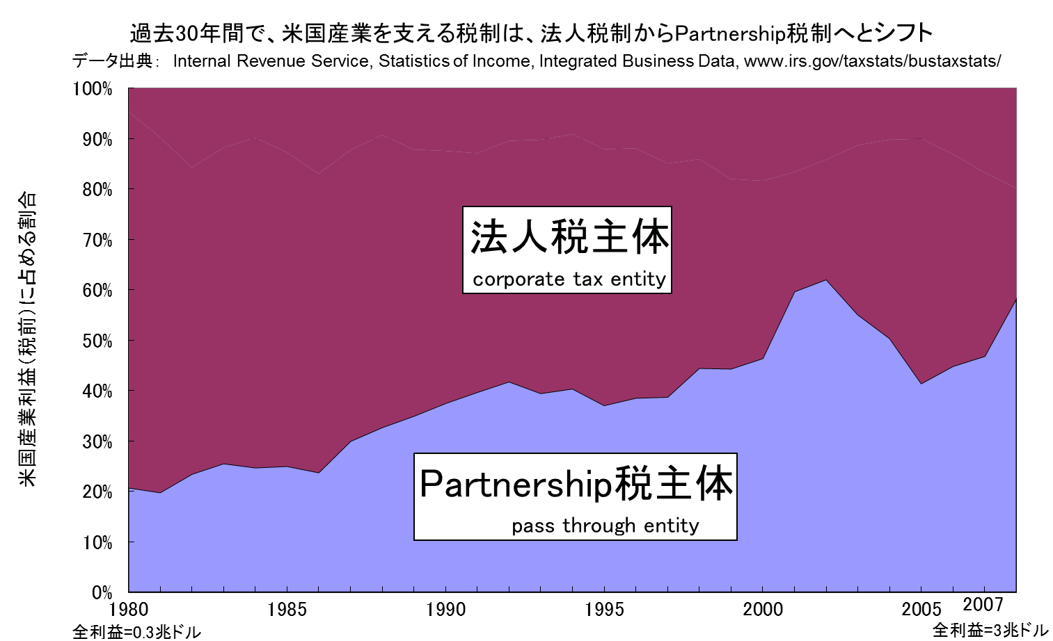
なお、IBDやSOIデータを元にしたグラフ --- いつものグラフ、を二つ載せておく。
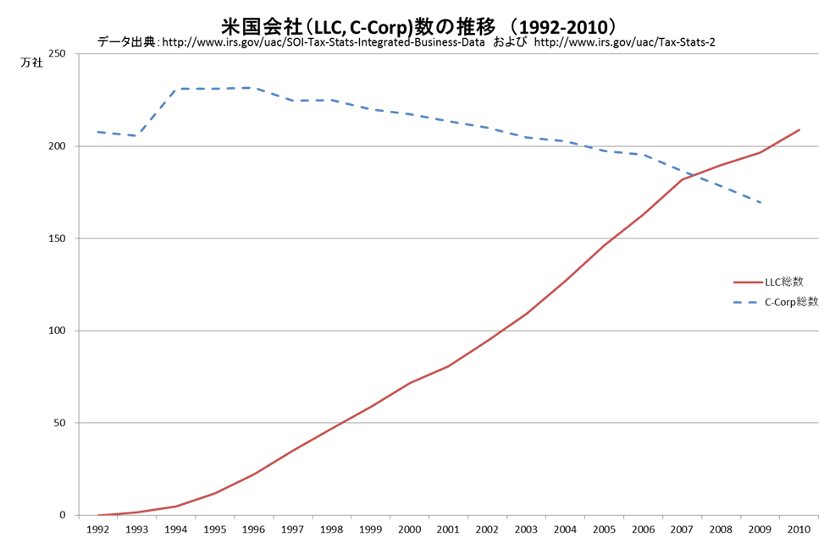
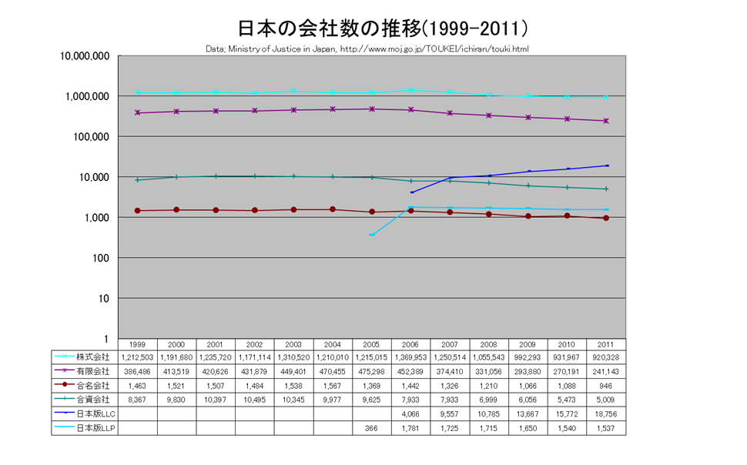
対照的に日本の会社形態は、非株式会社に比べて株式会社が、二桁ほど桁違いに多い。

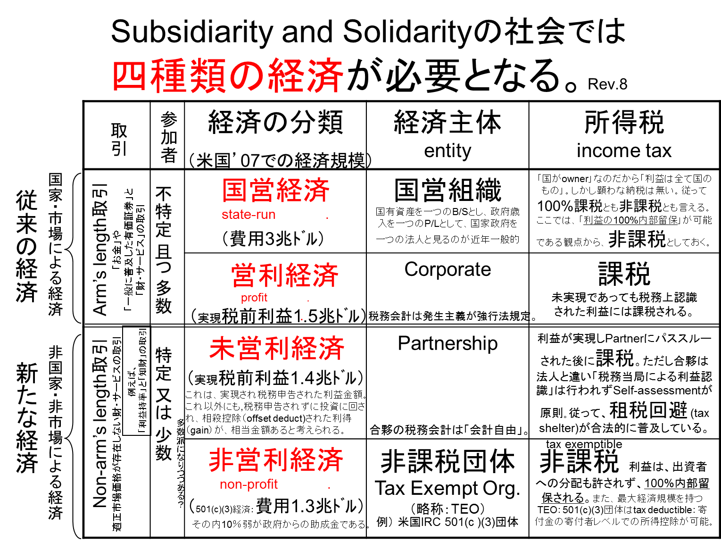
「やる気の違い」が決定打だと私は思う。即ち相違点一覧表で見て項目９「目的」の違いが、決定打だと私は思う。つまり、コラム１１３のパワポ「四種類の経済」に示したことだが、その経済への参加者が、個々の特定の事柄に特段の志（こころざし）があるとは言えない不特定多数者ではなく、その事柄に特段の志がある「特定または少数者」だと言うこと。これが肝心要（かんじんかなめ）と思う。該パワポを再掲する。確認されたい。

即ち、好きこそものの上手なれ。つまり、指示されたから、他人が好みそうだからやるのではなく、自分の興味の対象を自ら進んでやることは、自然に上出来になる。その結果、その事に特段の興味が無かった人まで引き込んで大きな一般市場を形成する、ということ。
しかし、だとすると日本が心配になる。「個性化教育」が進まず「命令に忠実」や「与えられた課題をキッチリこなすこと」に重点を置いた日本の教育現場が心配になってくる。
やはり、human rights（人権）の使用目的は、一般的な「公共の福祉」ではなく、人間には未知なる善も含む「共通善」なのだと、私は思う。

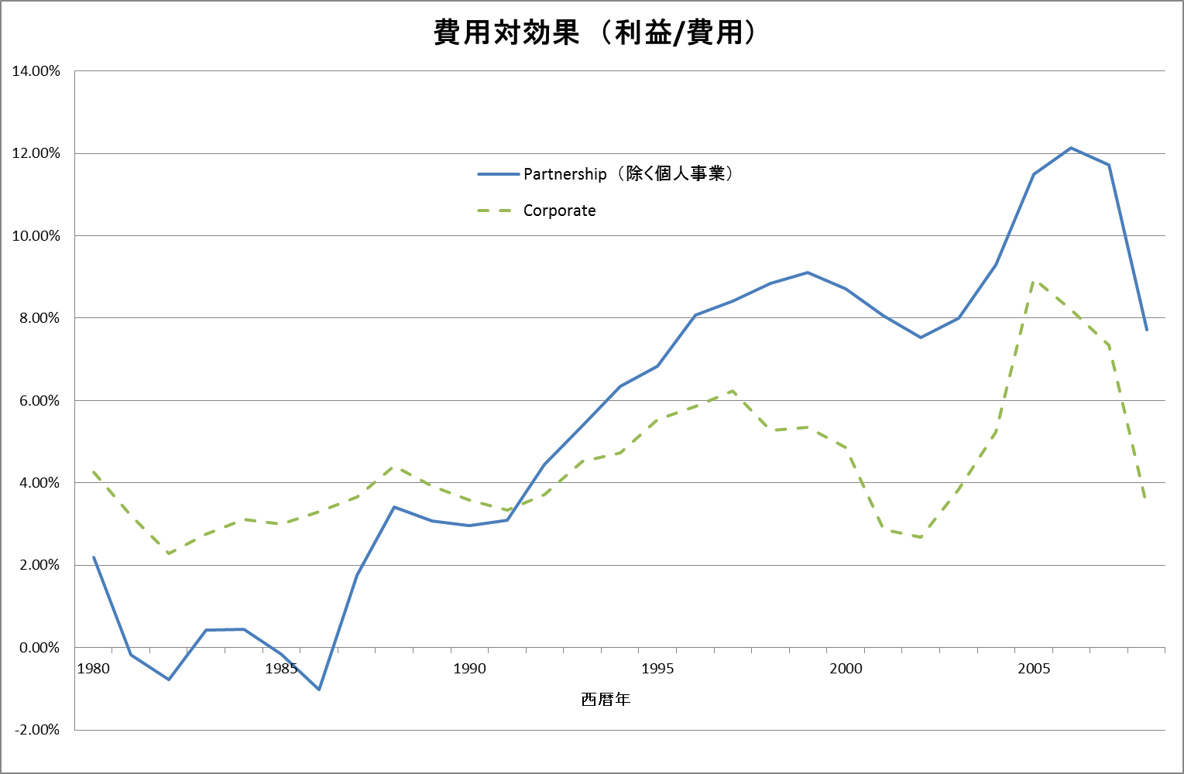
･･･と書いたところで、費用対効果を見ればやる気の違いは一目瞭然なはず、と気付いた。即ち、単位費用あたりどれだけの利益を生むかが「費用対効果」であり、これが高ければhighly motivated、これが低ければlowly motivatedと考えて良いだろう。で、急いでUS-IRS-SOI-IBDからプロットしてグラフにしてみた。暫定版だが下をご覧下さい。

結果、事はそう単純ではないことに気付かされた。確かに、1993年にクリントン政権が発足して以降、partnershipの費用対効果はcorporateのそれを上回っている。最近では、前者10%程度、後者5%程度と、ほぼ2倍partnershipの費用対効果の方が高い。
しかしご覧の通り1993年以前は、partnershipの費用対効果は低い。というか1980年代前半に至っては、なんとマイナス。即ち、せっせと費用をかけて「益」ではなく「損」を出すことに精を出している。･･･思い出した。昔はtax shelter abuse防止策が全く不備で、「損」を個人所得に合算して個人所得税を減らすのがpartnershipの最大メリットだった。
この状況を変えたのが、年表項目7の1986年Passive Activity Loss (PAL) ruleであり、項目10のClinton政権 LLC制度普及推進（1993-2001）だった。これら無くして、highly motivatedなpartnership経済なんて無かったのだった。性善説に頼り切ってはいけない。「やる気」を引き出す上手なlexが必要だ。という所で、今週は以上。来週も乞うご期待。

